- عنوان اصلی محتوا: | آشنایی با بتن ریزی
- کلمه کلیدی اصلی | بتن ریزی
- کلمه کلیدی مرتبط | رنگ های استخری، ساختمان های بتنی، افزودنی بتنی، چسب بتن
- خلاصه محتوا (20 تا 30 کلمه) | در این مقاله در مورد بتن ریزی، رنگ های استخری، ساختمان های بتنی، افزودنی بتنی، چسب بتن صحبت کرده و نکات مهمی را در ساختمان سازی برایتان بیان می کنیم.

آشنایی با بتن ریزی
بتن ریزی یکی از اصلی ترین امور ساختمانی است که مهندسان تاکید زیادی بر آن دارند. بتن ریزی دارای مراحل مختلفی است و باید با دقت کامل صورت بگیرد.
بتن ریزی پایه و بنیاد یک ساختمان را تشکیل می دهد و حاوی مواد مختلف سیمان یا سنگدانه و آب می باشد. ساختمان های بتنی از استحکام بالایی برخوردار هستند و هزینه بالایی نیز جهت ساخت آن ها در نظر گرفته می شود.
بتن ریزی بایستی به صورت صحیح و کامل صورت بگیرد و این امر نیاز به مهندسان و کارشناسان با تجربه دارد. چسب بتن یکی از موادی است که در بازسازی و تعمیر بافت های مختلف بتنی قابل استفاده است.
چسب بتن جهت افزایش مقاومت و مقاوم نمودن بتن در برابر فشار و ضربه کاربرد دارد.
بتن ریزی با یک سری اصول خاص انجام می شود و باعث افزایش مقاومت سازه مورد نظر می گردد. بتن ریزی برای محیط های گوناگون تحت شرایط خاصی انجام می شود.
بتن ریزی دارای مراحل مختلفی از جمله قالب بندی، ترکیب کردن مواد با هم و انتقال می باشد.

رنگ های استخری به تعبیری مشابه بتن عمل می کنند. این رنگ ها به عنوان یک لایه عایق بر روی سطوح مختلف عمل می کنند.
رنگ های استخری به راحتی می توانند به سنگ، کاشی و سیمان بچسبند و درزهای موجود روی آن ها را پوشش دهند.
افزودنی بتنی در زمان مخلوط و ترکیب کردن بتن به آن اضافه می شود. گفتنی است که یک سری از افزودنی ها نیز وجود دارند که جهت جلوگیری از یخ زدگی یا شکستگی بتن استفاده می شوند.

نکات کلیدی در مورد بتن
بتن ریزی با استفاده از دستگاه های خاصی مثل ویبراتور و تحت شرایط خاصی باید صورت بگیرد.
بتن ریزی عملی است که باید پرداخت های مختلف توسط ماله و سایر دستگاه ها انجام شود. عملیات پرداخت جهت افزایش مقاومت در برابر سایش صورت می گیرد.
امروزه ساختمان های بتنی بسیار شگفت انگیزی را در سراسر جهان مشاهده می کنیم که هزینه های سنگینی برای این پروژه ها تخصیص داده شده است.
جهت تغییر میزان مقاومت بتن می توان تغییراتی در میزان ترکیب آب و سیمان یا سنگدانه انجام داد.
بتن ریزی نیاز به برخی تجهیزات دارد و این تجهیزات شامل میکسر، پمپ و انواع ابزار پرداخت می باشد.
بتن ریزی نیاز به یک ترمی ( نوعی لوله خاص جهت ریختن بتن در داخل آن) دارد. ترمی ها قابلیت افزایش طول را نیز دارند.
استحکام بالای بتن باعث شده است که نسبت به سایر مصالح ساختمانی از طول عمر بیشتری برخوردار باشد. بتن ریزی باعث می شود که مصرف انرژی به صورت بهینه انجام شود.
بتن ریزی نیاز به عمل آوری صحیح دارد و این عمل آوری اثر زیادی بر میزان مقاومت، دوام و ترک خوردگی بتن دارد.

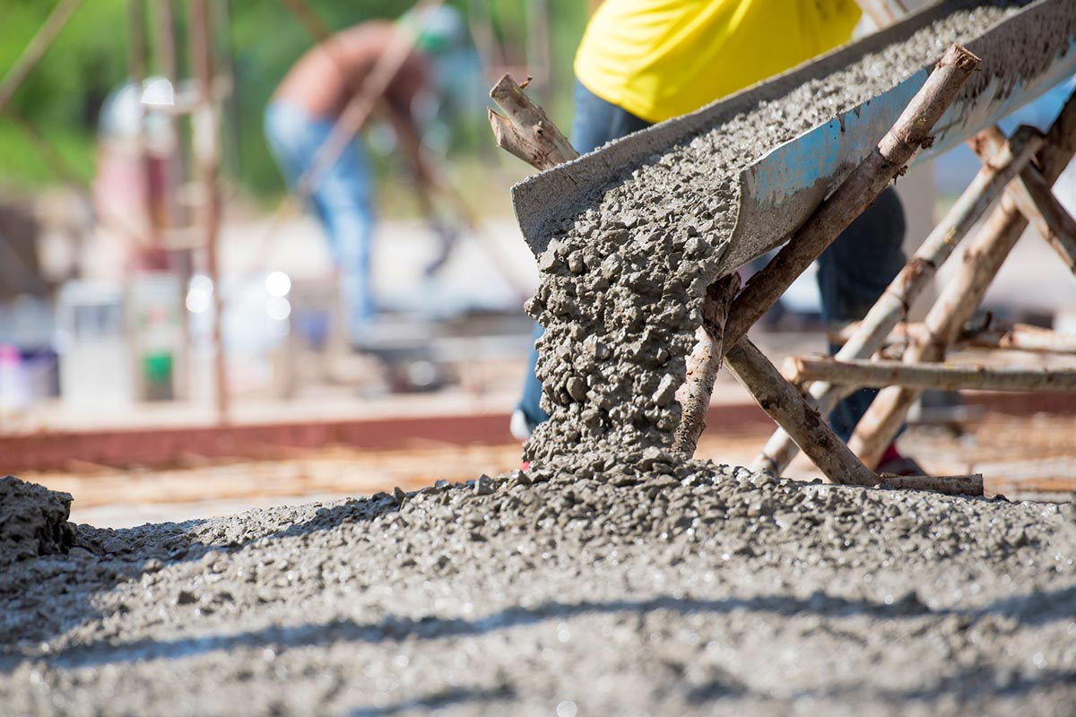
بتن ریزی در ساختمان سازی جزو اصلی ترین امور می باشد

کاربرد اصلی بتن ریزی در چیست
در این قسمت به کاربردهای بتن ریزی اشاره کرده و توضیحات لازم را می دهیم:
- ساخت انواع پل ها
- ساختمان سازی و صنایع عمران
- ساخت انواع سدها
- استفاده در جاده ها و بزرگراه ها
- ایجاد انواع تونل های زیرزمینی
بتن ریزی به عنوان یک شیوه جدید جهت افزایش بازدهی در ساخت انواع سازه ها، انواع پل ها و روگذرها به خصوص در شهرهای بزرگ شناخته شده است.
اصلی ترین کاربرد بتن مربوط به ساخت ساختمان و برج سازی می باشد. بر اساس اصول مهندسی، جهت مقاوم ساختن سازه های مختلف به خصوص برج های مسکونی از بتن استفاده می کنند. در جاده ها و بزرگراه ها و انواع مختلف تونل های زیر زمینی نیز از بتن استفاده می کنند.
بتن ها در انواع مختلفی وجود دارند و شامل بتن معمولی، آرمه، سبک، الیافی، پیش ساخته، پیش تنیده و برخی موارد دیگر می باشند. هر یک از انواع بتن ها دارای کاربرد مخصوص به خود می باشند.
از بتن های ساده یا معمولی برای امور ساده عمرانی استفاده می کنند. بتن آرمه نوعی بتن می باشد که در داخل آن از فولاد استفاده شده است.
جهت افزایش مقاومت و تحمل تنش ها در برخی موارد از بتن آرمه استفاده می کنند. بتن پیش ساخته از قبل و با اندازه گیری های دقیق درست شده است.
قابل ذکر است که عمل آوری و ایجاد بتن پیش ساخته باید با احتیاط و رعایت اصول مهندسی صورت بگیرد. در بتن های پیش تنیده نیز از مقدار مشخصی میلگرد قبل از ساخت بتن استفاده می کنند.
استفاده از میلگرد باعث افزایش قدرت تحمل بتن می شود. همچنین از ایجاد ترک در انتهای تیرها نیز به طرز قابل ملاحظه ای جلوگیری می شود.
بتن الیافی نیز به بتنی گفته می شود که دارای یک سری الیاف تقویت کننده بر روی بتن می باشد.
این الیاف باعث می شوند که بتن از انعطاف پذیری بالایی برخوردار باشد و برای سطوحی که نیاز به مقاومت بالا در آن احساس می شود، کاربرد دارد. بتن الیافی باعث جذب انرژی نیز می گردد و به صورت یکپارچه می باشد.
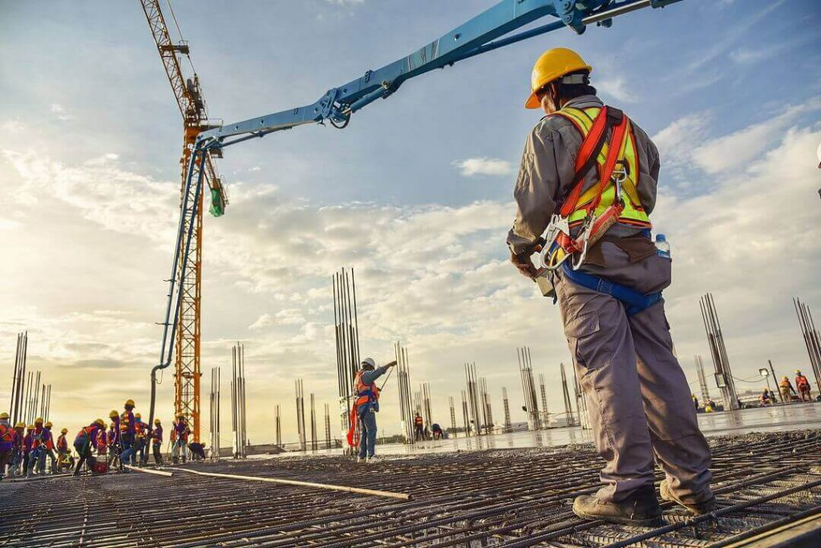
بتن ریزی دارای اصول مهندسی خاصی است و بایستی حتما از کارشناس برای این کار استفاده کرد
مزایا و معایب مربوط به بتن
در این قسمت به برخی مزایا و معایب مربوط به بتن اشاره کرده و توضیح مختصری درباره آن می دهیم:
- استفاده از بتن از نظر اقتصادی مقرون به صرفه می باشد
- بتن ریزی باعث افزایش مقاومت در برابر فشارها و هوازدگی می شود
- از بتن ها می توانیم در انواع شکل ها و اندازه ها استفاده کنیم.
- بتن ریزی و ترکیب آن با مواد مختلف فولادی ( افزودنی های بتنی) باعث مستحکم شدن سازه می گردد.
- بتن ریزی به گونه ای است که می توان تغییراتی را در آن انجام داد و یا در صورت نیاز آن را ترمیم ( تقویت ) نمود.
- استفاده از بتن های مختلف دارای برخی معایب نیز می باشد و این موارد شامل عدم شکل پذیری، تجزیه و از بین رفتن در برابر مواد قلیایی و حساسیت نسبت به تغییرات دمایی می باشد.

ساختمان های بتنی مقاومت بسیار خوبی در برابر زلزله و فشارهای شدید دارند. ساختمان های بتنی به گونه ای هستند که ستون ها و کف های بتنی به صورت پیوسته به یکدیگر متصل هستند.
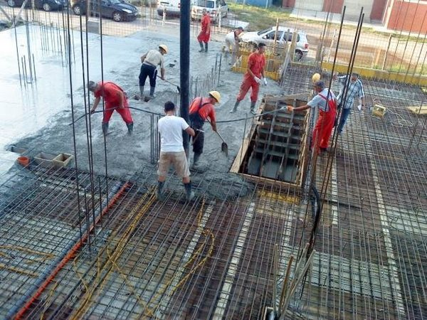
بتن ریزی باعث افزایش مقاومت ساختمان و سازه های مختلف در برابر فشار و ضربه می شود

https://www.easymix-concrete.co.uk.1

